Министерство образования Пензенской области

Государственное автономное профессиональное образовательное учреждение

Пензенской области

«Пензенский колледж информационных и промышленных технологий (ИТ-колледж)»

|  |  |  |
| --- | --- | --- |
| Согласовано  Руководитель организации  ________/ *Уткин К.Э* /  М.П. |  | Утверждаю  зам. директора по работе  с социальными партнерами  ________/И.Н.Шипова/ |

**ЗАДАНИЕ ПО ПРАКТИКЕ**

**(производственная по профилю специальности)**

**ПМ. 04 СОПРОВОЖДЕНИЕ И ОБСЛУЖИВАНИЕ ПРОГРАММНОГО ОБЕСПЕЧЕНИЯ КОМПЬЮТЕРНЫХ СИСТЕМ**

09.02.07 Информационные системы и программирование

Организация (база практики) ______ АО «НИИФИ» _______

Задание выдал /Н.С.Николаева/

С заданием ознакомлена /Журавлева Л.Г./

Пенза, 2024 г.

**Коды формируемых компетенций**

|  |  |
| --- | --- |
| **Код** | **Наименование результата обучения** |
| **ПК 4.1** | Осуществлять инсталляцию, настройку и обслуживание программного  обеспечения компьютерных систем |
| **ПК 4.2** | Осуществлять измерения эксплуатационных характеристик программного обеспечения компьютерных систем |
| **ПК 4.3** | Выполнять работы по модификации отдельных компонент программного обеспечения в соответствии с потребностями заказчика |
| **ПК 4.4** | Обеспечивать защиту программного обеспечения компьютерных систем программными средствами. |
| **ОК 1.** | Выбирать способы решения задач профессиональной деятельности, применительно к различным контекстам |
| **ОК 2.** | Осуществлять поиск, анализ и интерпретацию информации, необходимой для выполнения задач профессиональной деятельности |
| **ОК 3.** | Планировать и реализовывать собственное профессиональное и личностное развитие |
| **ОК 4.** | Работать в коллективе и команде, эффективно взаимодействовать с коллегами, руководством, клиентами |
| **ОК 5.** | Осуществлять устную и письменную коммуникацию на государственном языке с учетом особенностей социального и культурного контекста |
| **ОК 6.** | Проявлять гражданско-патриотическую позицию, демонстрировать осознанное поведение на основе традиционных общечеловеческих ценностей |
| **ОК 7.** | Содействовать сохранению окружающей среды, ресурсосбережению, эффективно действовать в чрезвычайных ситуациях |
| **ОК 8.** | Использовать средства физической культуры для сохранения и укрепления здоровья в процессе профессиональной деятельности и поддержания необходимого уровня физической подготовленности |
| **ОК 9.** | Использовать информационные технологии в профессиональной деятельности |
| **ОК 10.** | Пользоваться профессиональной документацией на государственном и иностранном языках |
| **ОК 11.** | Планировать предпринимательскую деятельность в профессиональной сфере |

|  |  |  |  |
| --- | --- | --- | --- |
| **№** | **Содержание заданий** | **Коды формируемых ПК** | **Комментарии по выполнению задания** |
| 1 | Инструктаж по правилам внутреннего трудового распорядка, действующего на предприятии. Ознакомление с историей, организационной структурой предприятия, с общей характеристикой деятельности предприятия, характером деятельности подразделений | ПК 4.1- ПК 4.4 |  |
| 2 | Проведение работ по внедрению и анализу функционирования ПО. Подготовка документации | ПК 4.1- ПК 4.4 |  |
| 3 | Создание настольного приложения, создание окон, таблиц, форм для заполнения, чтение и запись в базу данных | ПК 4.1- ПК 4.4 |  |
| 4 | ERD на основе анализа предоставленных документов, проектирование архитектуры программного продукта | ПК 4.1- ПК 4.4 |  |
| 5 | Интеграционное тестирование, модульное тестирование. Разработка тест - кейсов | ПК 4.1- ПК 4.4 |  |
| 6 | Создание диаграммы вариантов использования | ПК 4.1- ПК 4.4 |  |
| 7 | Написание руководства разработчика. | ПК 4.1- ПК 4.4 |  |
| 8 | Создание профессиональной презентации, демонстрирующей информационную систему заказчику и её представление. | ПК 4.1- ПК 4.4 |  |
| 9 | Контроль реализации и составление отчёта о проделанной работе. | ПК 4.1- ПК 4.4 |  |
| 10 | Пакет сопровождающей документации по разрабатываемой информационной системе. | ПК 4.1- ПК 4.4 |  |
| 11 | Внедрение и анализ функционирования ПО. | ПК 4.1- ПК 4.4 |  |
| 12 | Тестирование программного модуля по определенному сценарию. Подготовка документации. | ПК 4.1- ПК 4.4 |  |
| 13 | Поддержка и оптимизация ПО. Настройка отдельных компонентов ПО с целью защиты компьютерной системы | ПК 4.1- ПК 4.4 |  |
| 14 | Тест-план прикладного приложения. Проведение тестирования, оформление и анализ результатов. | ПК 4.1- ПК 4.4 |  |
| 15 | Анализ и обоснование выбора антивирусного программного обеспечения. Построение матрицы разграничения прав доступа для прикладного приложения. | ПК 4.1- ПК 4.4 |  |
| 16 | Резервное копирование. | ПК 4.1- ПК 4.4 |  |
| 17 | Пакет сопровождающей документации по разрабатываемой информационной системе. | ПК 4.1- ПК 4.4 |  |
| 18 | Оформление и сдача отчета по практике | ПК 4.1- ПК 4.4 |  |

1. **Руководство разработчика**

**Аннотация**

Настоящий документ предназначен для эксплуатации программы ДПА для обработки результатов измерения и расчета метрологических измерений прибора ДПА и содержит правила, порядок действий и рекомендации, необходимые для выполнения программы.

Данное руководство разработчика содержит следующие разделы:

* Общие сведения
* Условия выполнения
* Выполнение программы
* Проверка данных в документе

В настоящем руководстве оператора содержатся все необходимые сведения по эксплуатации программного продукта «Обработка результатов измерения ДПА для расчета метрологических измерений».

Документ подготовлен по стандартам АО «НИИФИ» в соответствии с ГОСТ 783.118.073–01.

1. **Общие сведения** 
   1. В состав программы ДПА входят:

* Подпрограмма определения основной погрешности – ДПА;
* Подпрограмма определяет коэффициент изменения чувствительности от статического давления – ДПА;
* Подпрограмма определяет виброэквивалент – ДПА;
* Подпрограмма определяет ёмкость – ДПА;
* Подпрограмма определяет чувствительность – ДПА;
* Подпрограмма печати машинограммы – ДПА.
  1. Программа оттранслирована и помешена в библиотеку загрузочных модулей
  2. Структура данных простая, т. к. данные вводятся в том порядке, в каком порядке расположены на носители (документе)

1. **Условия выполнения**

Для работы программы требуется следующие минимальный комплект оборудования;

* процессор Intel(R) Core(TM) i7-7700HQ CPU @ 2.80GHz 2.81 GHz;
* видеокарта RX-570, 4 GB;
* оперативная память 12,0 GB;
* мониторы, клавиатура, мышь

1. **Проверка данных в документе.**

Проверка данных в документе для расчета градуировки производится в соответствии с макетом, приведенным в таблице (Рис. 1 – 1.1).

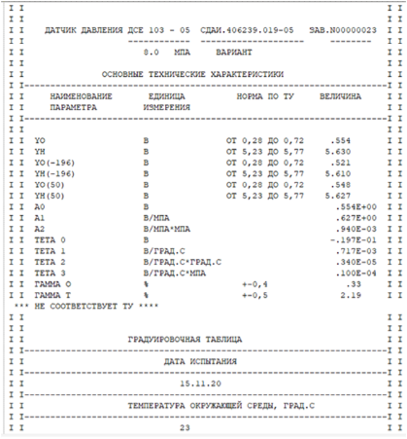

Рисунок 1 – макет 1

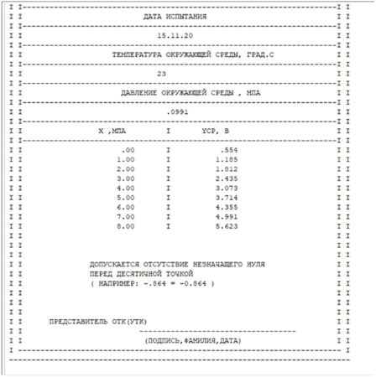

Рисунок 1.1 – макет 1.1

1. **Руководство разработчика**

Для начала работы с документами, необходимо зайти в программу FAR. Нажмите на иконку находящейся на рабочем столе (Рис. 2).



Рисунок 2 – окно программы FAR.

После открытия программы вам представится окно (Рис. 3) с документами и папками. Вам необходимо перейти в папку в которой откроете файл и внесете необходимые данные из бумажного документа (Рис. 4). Для запуска расчета данных, необходимо открыть exe, в котором введете имя вашего документа и нажмете «Enter» (Рис. 5).

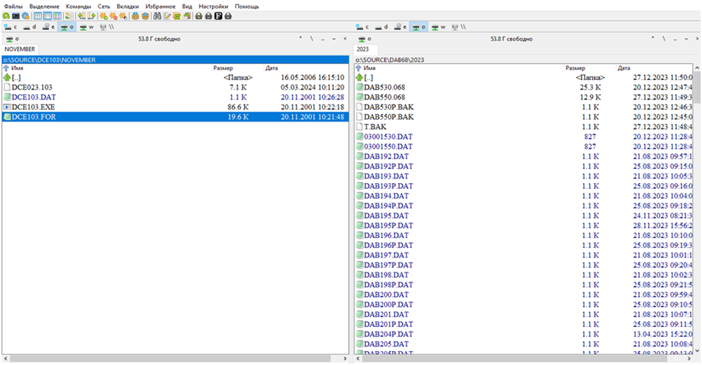

Рисунок 3 – окно с файлами.

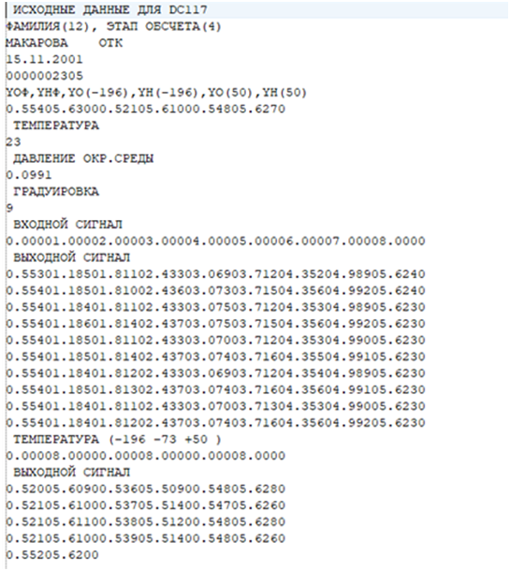

Рисунок 4 – ввод данных.

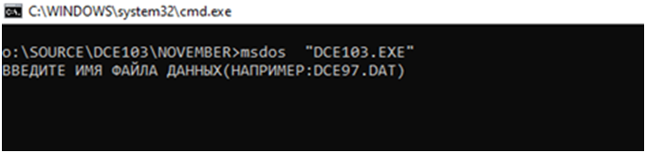

Рисунок 5 – запуск подпрограммы

После того, как мы запустили программу для расчета данных (Рис. 6-8), нам необходимо проверить правильность данных которые мы вели, если данные были введены не верно, то у нас будет в машинограмме фраза «Не соответствует» (Рис. 9).

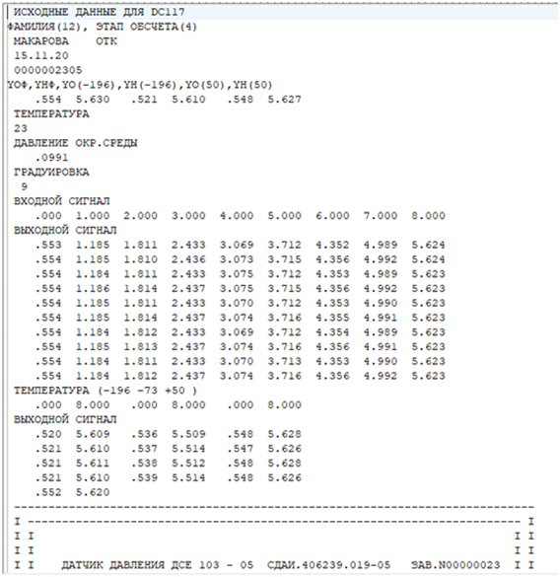

Рисунок 6 – расчет данных

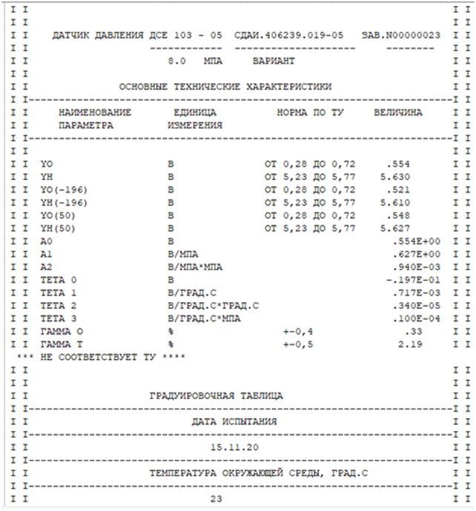

Рисунок 7 – расчет данных, машиннограма

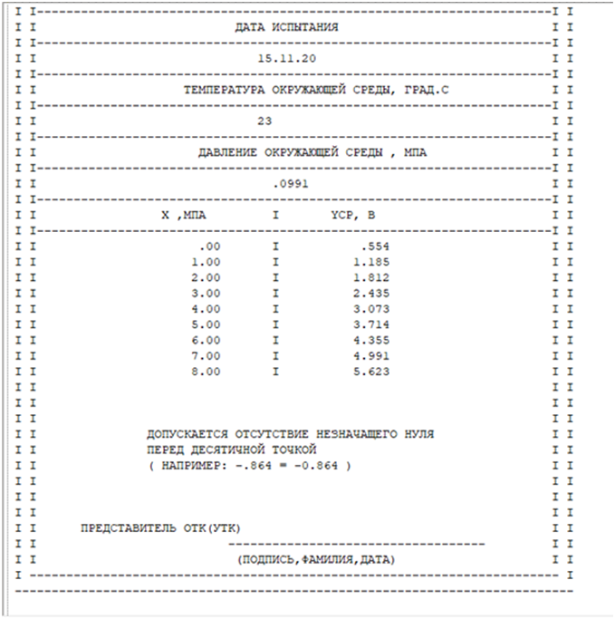

Рисунок 8 – расчет данных, машиннограма

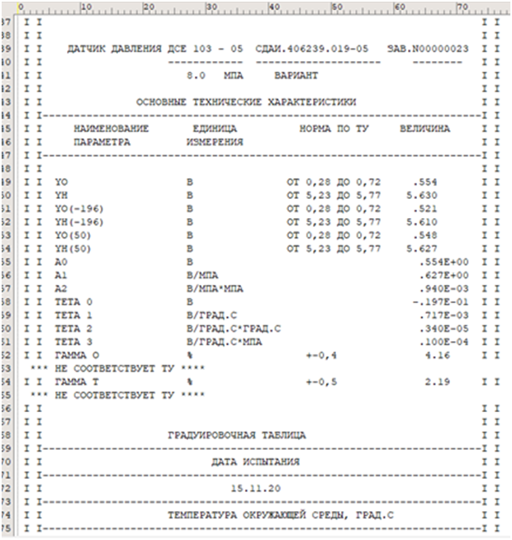

Рисунок 9 – неверный ввод данных

1. **По заданию необходимо создать диаграмму вариантов использования**

На данной диаграмме представлены все способы использования программы.

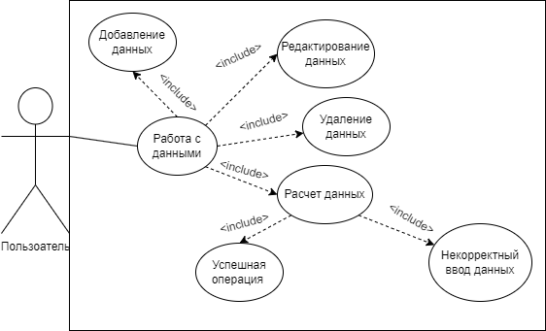

Рисунок 10 – диаграмма вариантов использования

1. **Создать ER-диаграмму**

На данной диаграмме представлены сущности и связи.

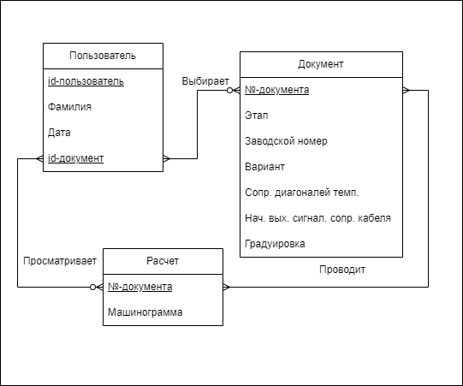

Рисунок 11 – ER-диаграмма

1. **Резервное копирование**

По заданию нужно было провести резервное копирование, но на предприятие нету программы для резервного копирования. В АО «НИИФИ» данные сохраняются в сетевой сервер, поэтому на компьютере нет программ для резервного компьютера.

В случае, если АО «НИИФИ» в будущем перейдет на более совершенную версию с БД, то резервное копирование будет проходить в SQL Server Management Studio.

Резервное копирование — это процесс создания копии данных на внешнем носителе. Оно предназначено для последующего восстановления данных в случае их повреждения или разрушения. Настройка регулярного резервного копирования на жестком диске с дублированием на другом носителе позволяет восстановить информацию в случае сбоя в работе системы управления базами данных. Она также относится к одним из основных методов защиты(Рис. 12-13).

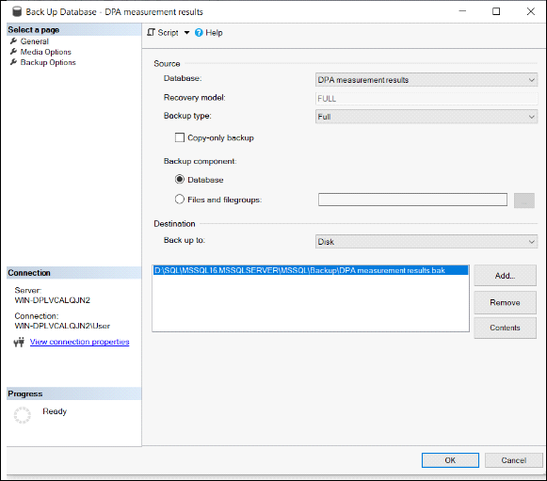

Рисунок 12 – Создание резервной копии

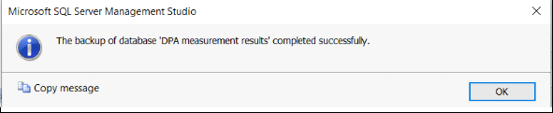

Рисунок 13- сообщение об удачном создании резервной копии

1. **Антивирусная программа**

На компьютерах предприятия установлена антивирусная программа Kaspersky. К сожалению заскриншотить кроме заставки не вышло.

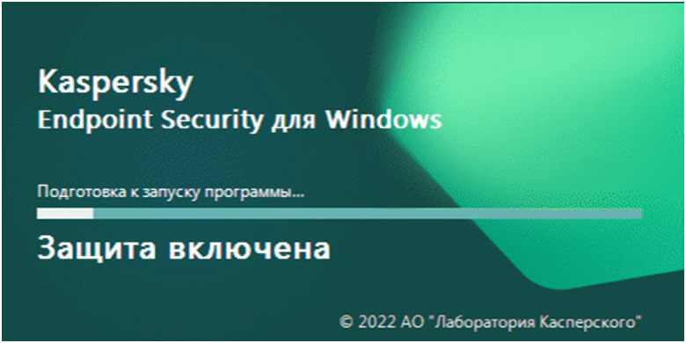

Рисунок 14 – заставка Kaspersky

1. **Тест-кейсы**

При разработке данного программного продукта не были использованы методы, которые могли возвращать какие-либо точные значения. Исходя, из выше сказанного было проведено модульное тестирование для всех возможных модулей с использованием исключительных ситуаций. В случае ошибки программа не прекращает свои дальнейшие действия, а вызывает исключение, служащее для предоставления пользователю повторной попытки входа в систему.

Модульное тестирование – это тип тестирования программного обеспечения, при котором тестируются отдельные модули или компоненты программного обеспечения.

Пример представлен в виде таблицы 1, а также на рисунках 5, 7 и 9.

Таблица 1 –Тест кейс проверки расчета данных

|  |  |  |  |  |  |
| --- | --- | --- | --- | --- | --- |
| ID | Исходные данные | Цель | Описание | Ожидаемый результат | Результат |
| 1 | Расчет данных | Тестирование расчета верных данных | Ввод данных в файл и запуск программы для расчета значений и вывода машинограммы. | Просмотр расчета введенных данных в машинограмме | Предоставление машинограммы |
| 2 | Расчет данных | Тестирование расчета неверных данных | Ввод данных в файл и запуск программы для расчета значений и вывода машинограммы. | Просмотр расчета введенных данных в машинограмме с выводом сообщения о некорректности данных «Не соответствие» | Предоставление машинограммы с сообщением о некорректности данных «Не соответствие» |

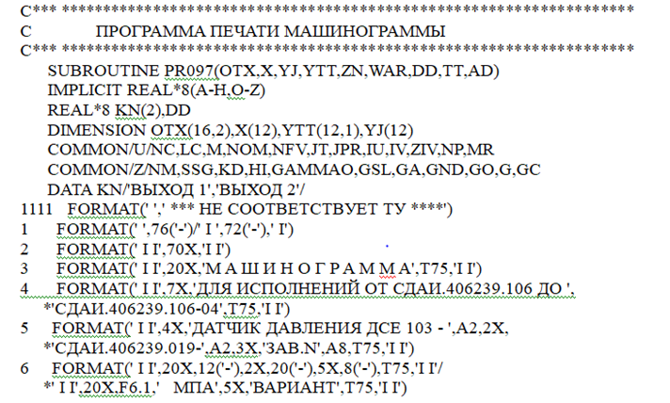

Рисунок 15 – исключение на правильность данных при расчете

После того, как было проведено модульное тестирование, все возможные ошибки были выявлены и исправлены, а в случае их внезапного появления закрыты исключительными ситуациями, которые позволяют сделать проверку данных и сообщить инженеру об ошибке.

Для необходимости было проведено интегрированное тестирование, исходя из существования в программе различных модулей.

Интеграционное тестирование – вид тестирования, которое подразумевает собой тестирование связей между различными модулями программы, их взаимодействие.

Необходимо составить граф, что позволит последовательно и без ошибок протестировать программу (Рис. 16).

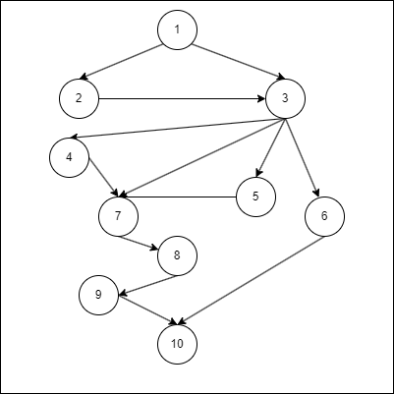

Рисунок 16 – тестовый граф

Пояснение по графу:

1. вход в программу;
2. создание документа;
3. открытие документа;
4. добавление данных;
5. редактирование данных;
6. удаление данных;
7. запуск программы для расчета данных;
8. просмотр машинограммы для проверки;
9. печать расчета данных;
10. выход из программы.

Тестовые пути и пояснение к ним:

Тестовый путь 1 (1, 2, 3, 4, 7, 8, 9, 10); Происходит вход в программу, где создается документ, который открываем и добавляем в него данные из бумажного документа после внесения данных идет запуск программы, которая рассчитывает данные, которые мы открываем для проверки правильности внесенных данных, если нету ошибок распечатываем расчет и выходим из программы.

Тестовый путь 2 (1, 3, 5, 7, 8, 9, 10); Происходит вход в программу, где открываем необходимый документ, редактируем необходимые данные после чего запускаем программу, которая рассчитывает данные, а потом проверяем расчет данных, если нету ошибок, распечатываем расчет и выходим из программы.

Тестовый путь 3 (1, 3, 6, 10); Происходит вход в программу, где открываем необходимый документ и удаляем его, а потом выходим из программы.

Тестовый путь 4 (1, 3, 7, 8, 9, 10); Происходит вход в программу, где открываем необходимый документ, запускаем программу, которая рассчитывает данные, а потом проверяем расчет данных, если нету ошибок, распечатываем расчет и выходим из программы.